1)Git status;

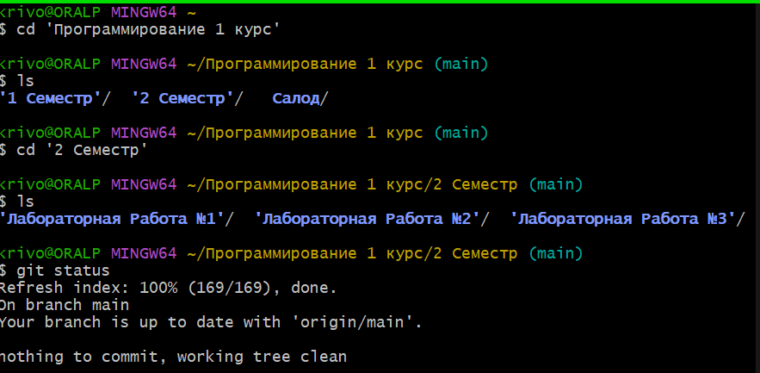

2) git log  
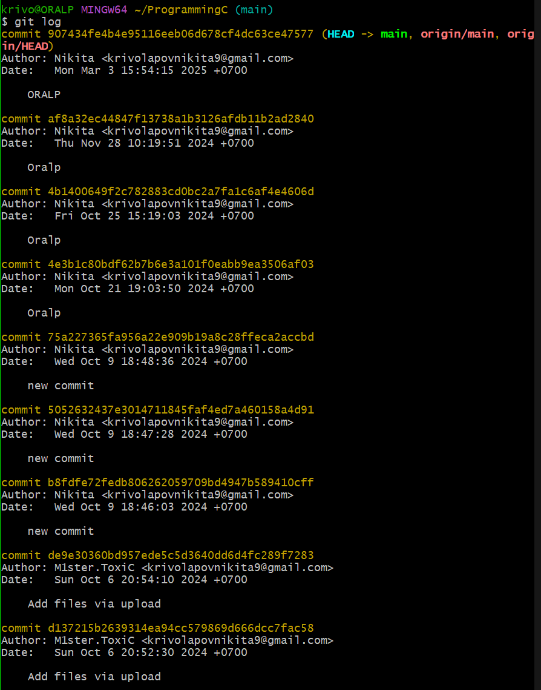

3)cat sort.c / nano sort.c  
  
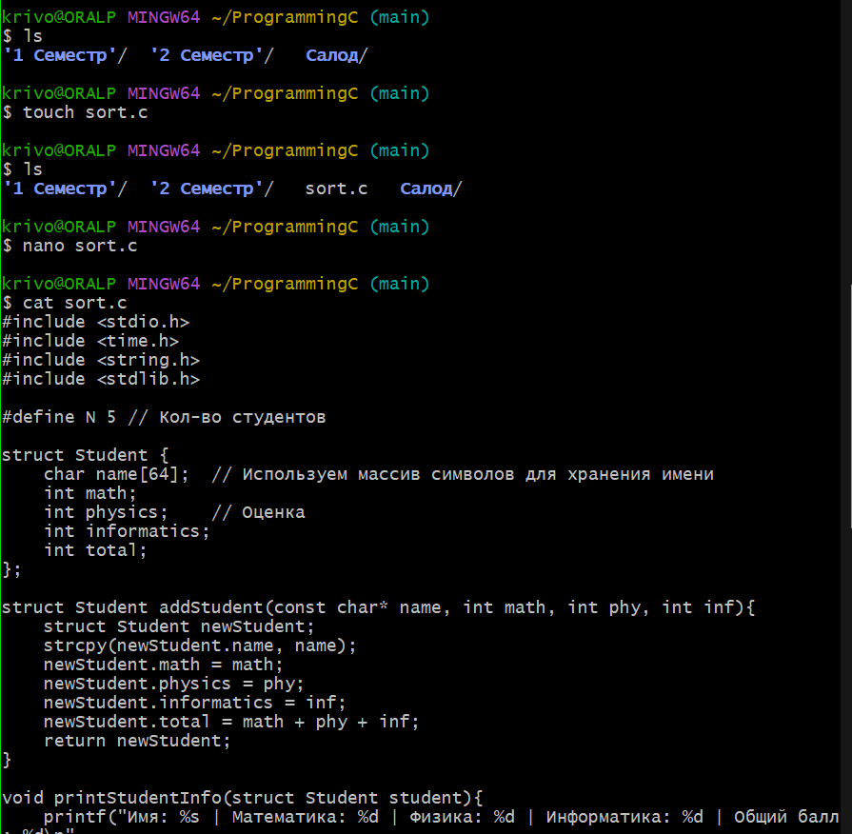  
  
4)git status new;   
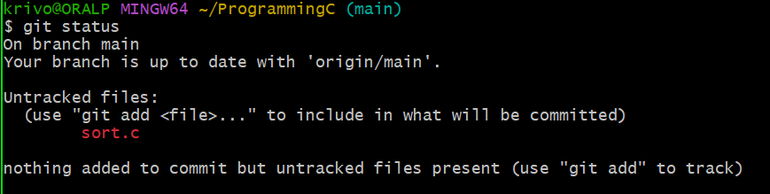

5)stage(add) / 6) git status;

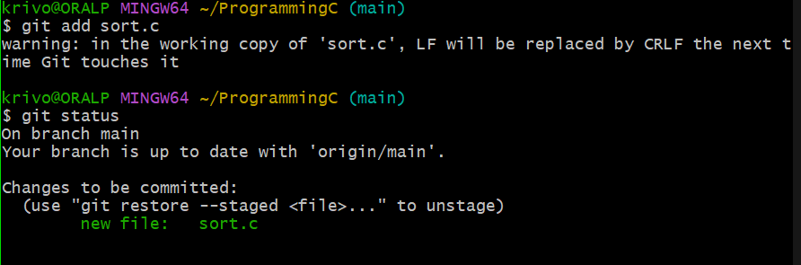

7) Закоммитить файл в репозиторий;  
  
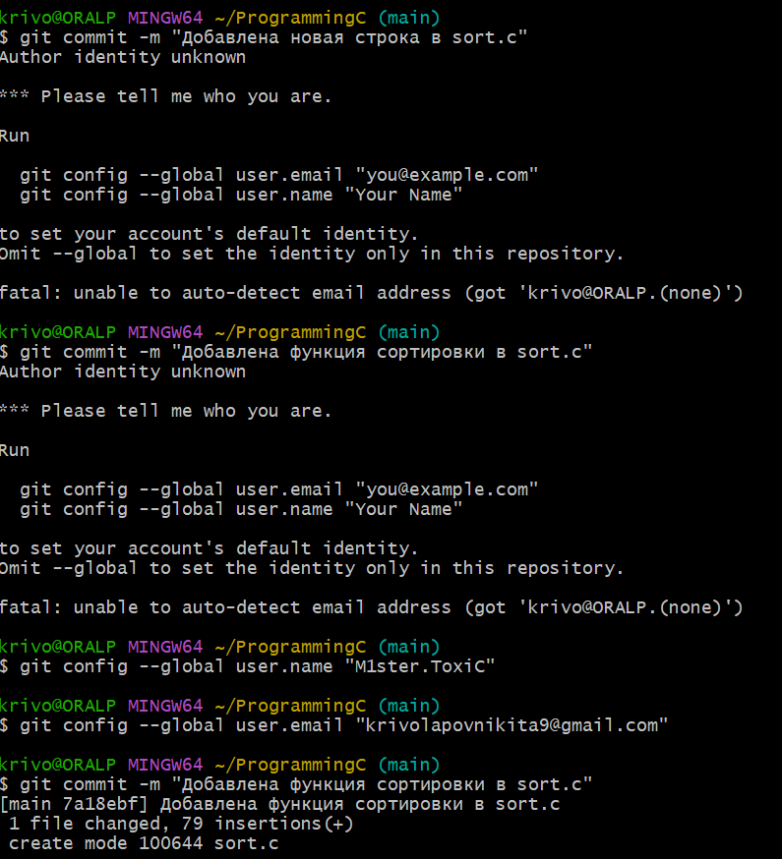

8)git status; 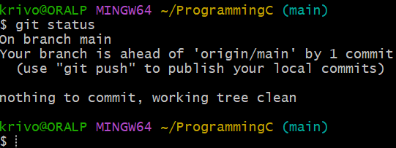

9)comment;

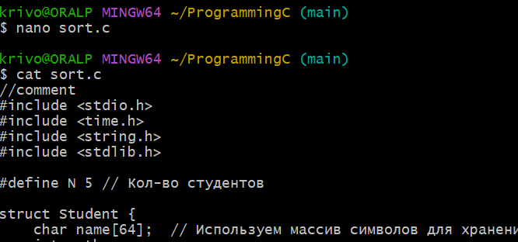

10)git status;

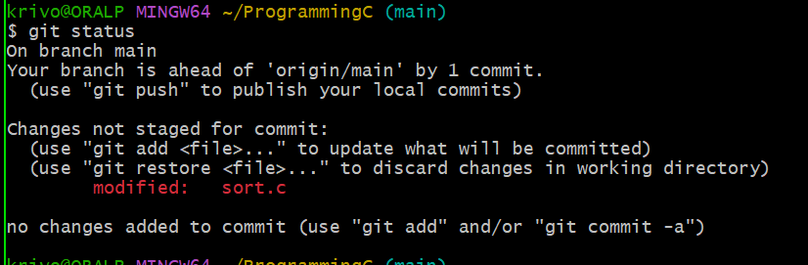

11)git add;

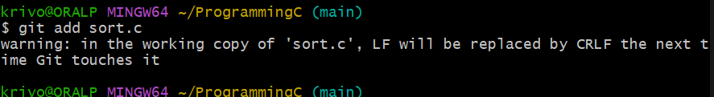

12)git status;

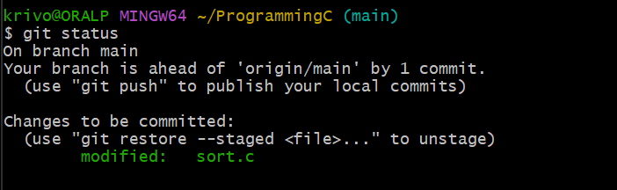

13)nano/cat “comment” sort.c;

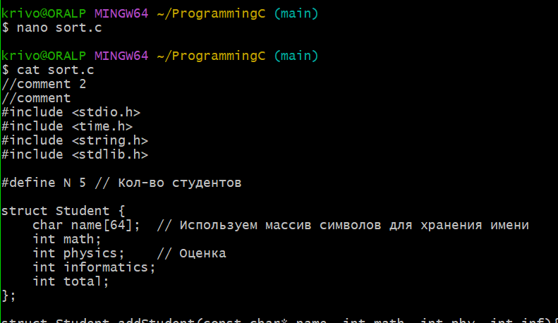

14)commit;  
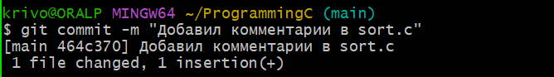

15)git status/ log; 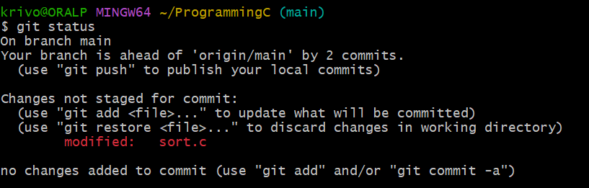

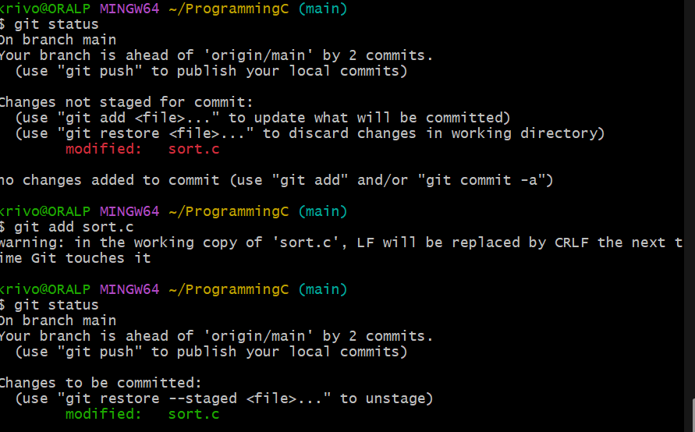

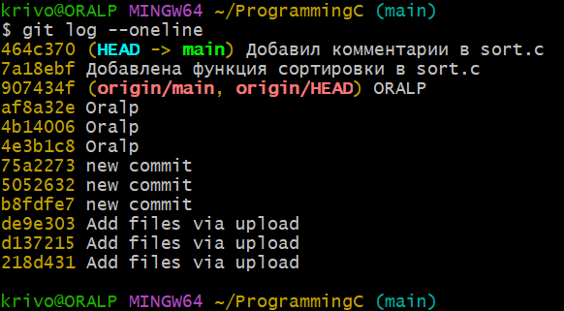

16)stage/commit;

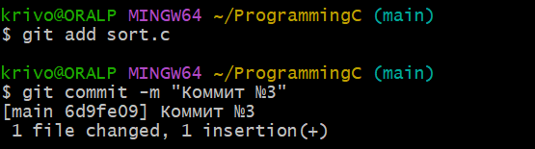

17)push;

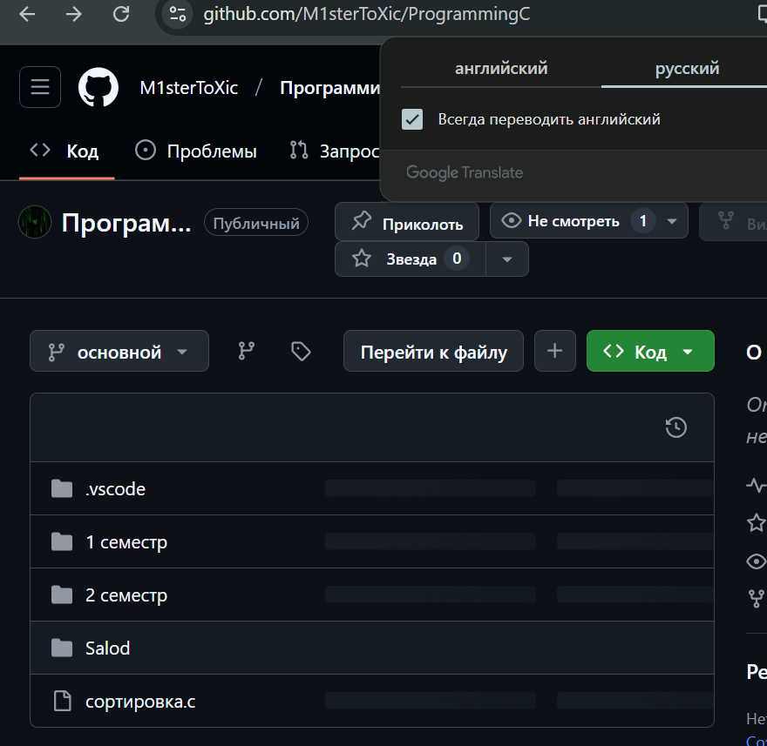

Работа с ветвями

1)git branch mybranch



2) git branch

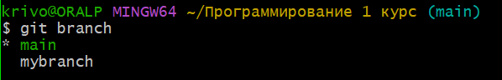

3) git switch mybranch  
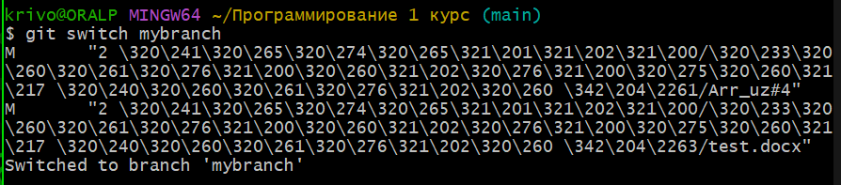

4)git switch mybranch

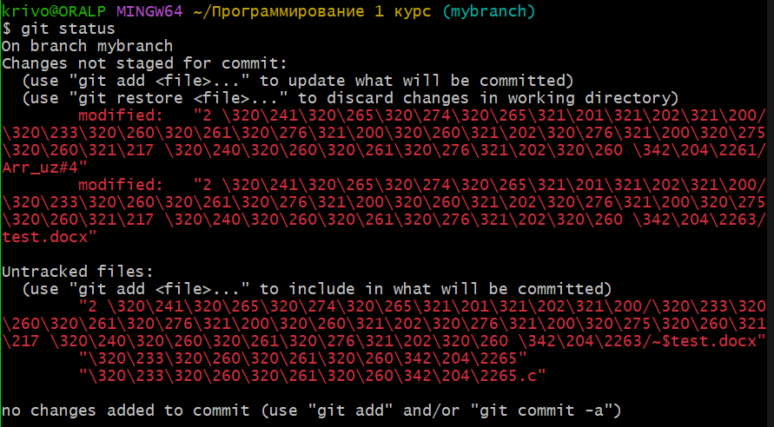

5)git branch

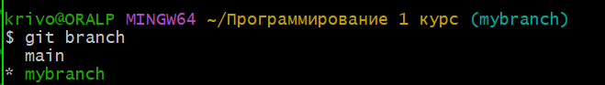

6)file1.txt and my name

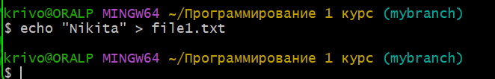

7)git add and commit file

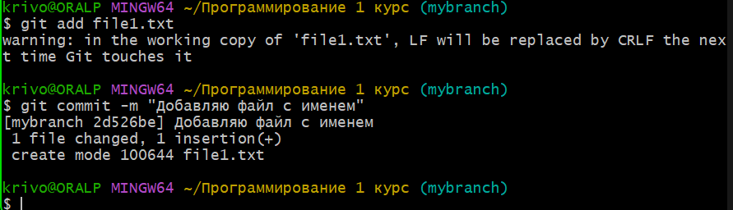

8) git log --oneline --graph –all

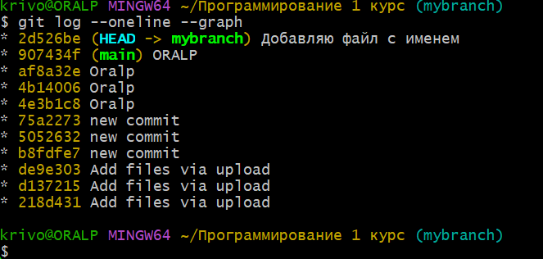

9)main branch

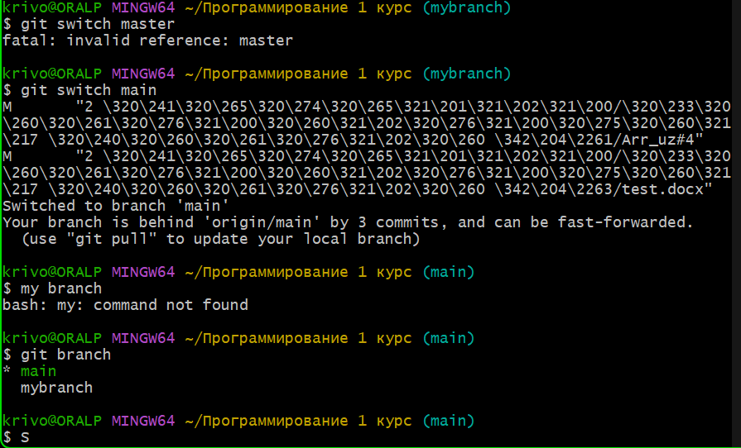

10)git log –oneline –graph

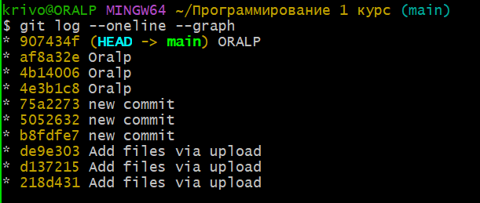

11) git commit, add, echo, file2.txt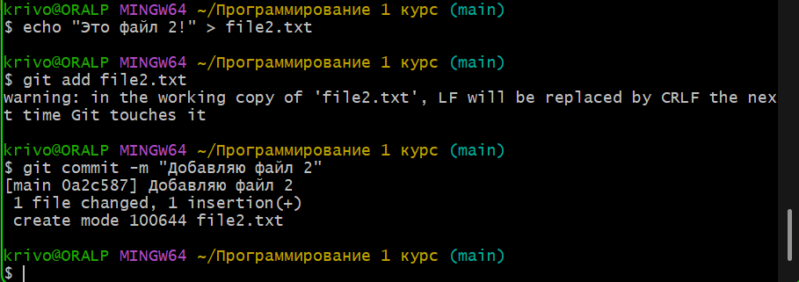

12) git log --oneline --graph --all

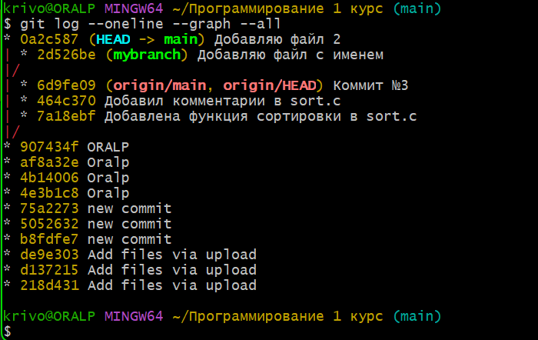

13)git switch mybranch, git branch

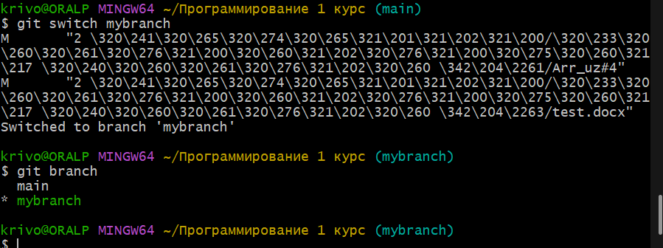

14)file2.txt???  
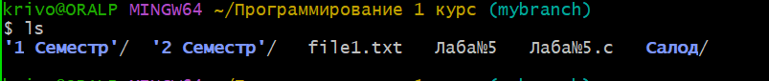

15) git diff mybranch master

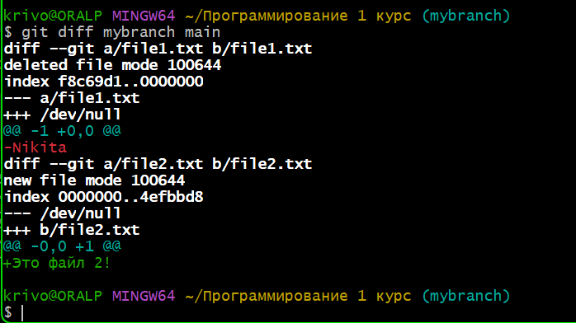

16)